**USER'S GUIDE**

**Create New Attention**

1. Enter to the module “Atenciones”.

1. Click on “Nueva Atención”.

1. In the section “Punto de venta” enter the ID in “RUC” or the company name in “Razón Social” to filter the customer requesting the service.

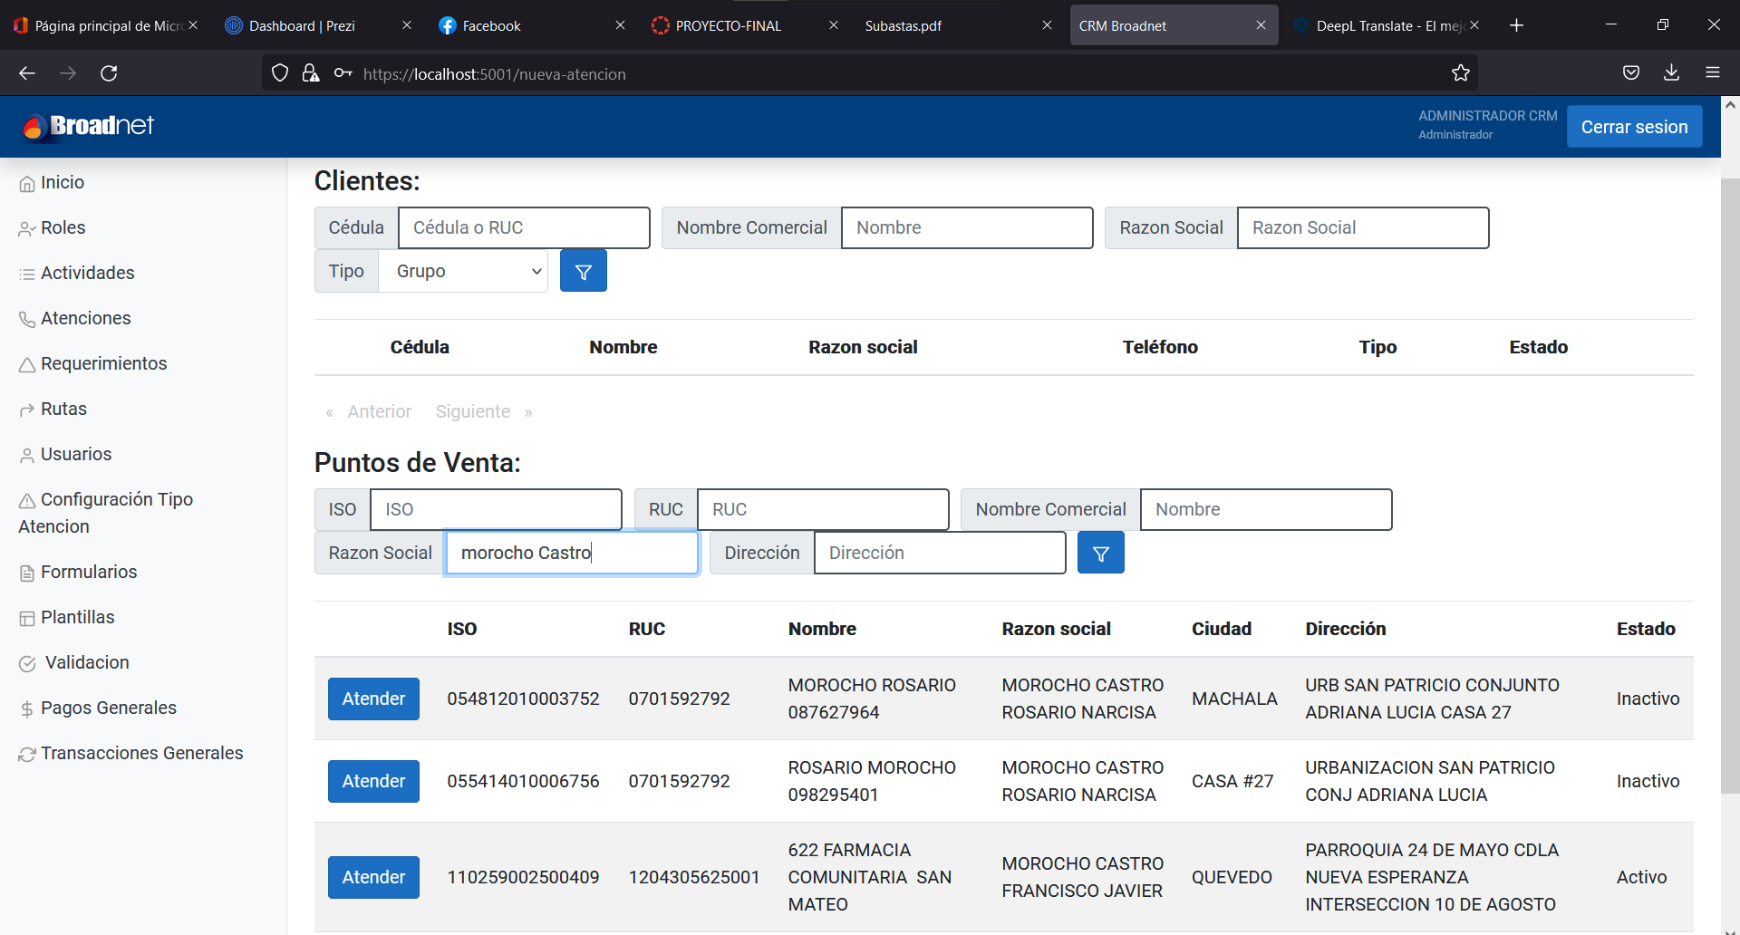

1. Choose the customer and select the channel, motive and typology (the typologys that appear are according to the selected motive).

You can detail the reason of the service in “Detalles” (This option is optional). Finally, click on “Levantar Requerimiento”.

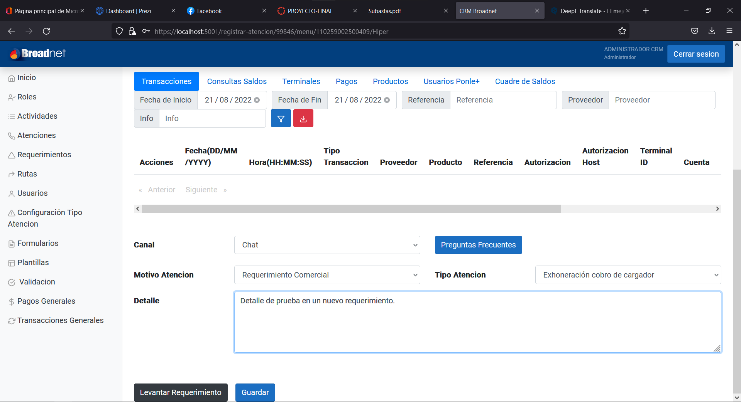

1. Choose the priority: “Baja”, “Media”, “Alta”, “Urgente”.

1. Select the follower users. You can choose one or more users. (This is optional).

1. Select the assigned user. You can only select one assigned user. (obligatory option).

1. Click on “Guardar y Registrar Actividad” to save the requirement on the system.

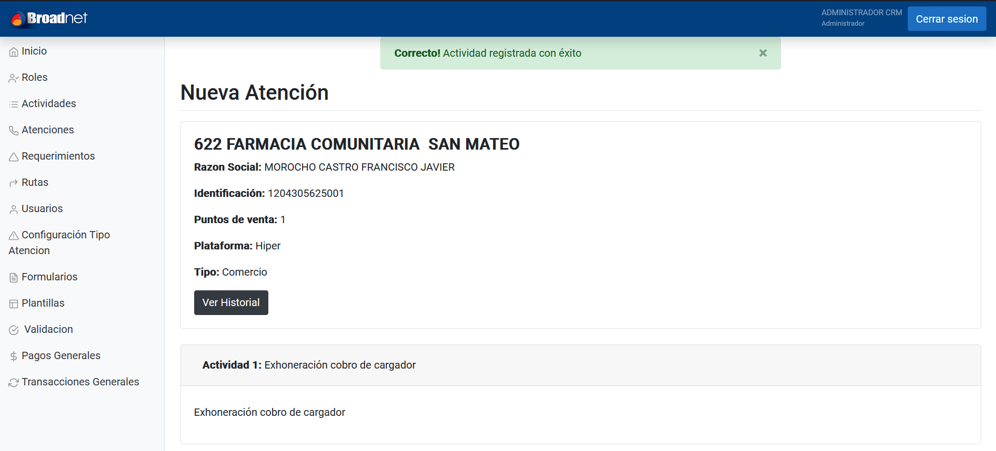

**Requirement’s LifeLine**

1. Enter to the module “Requerimientos”.

1. Select a date range to display the requirements (date range cannot exceed 10 days).

1. Click on “Detalle” to load the lifeline window. Later, click on “Cargar Línea de vida”.

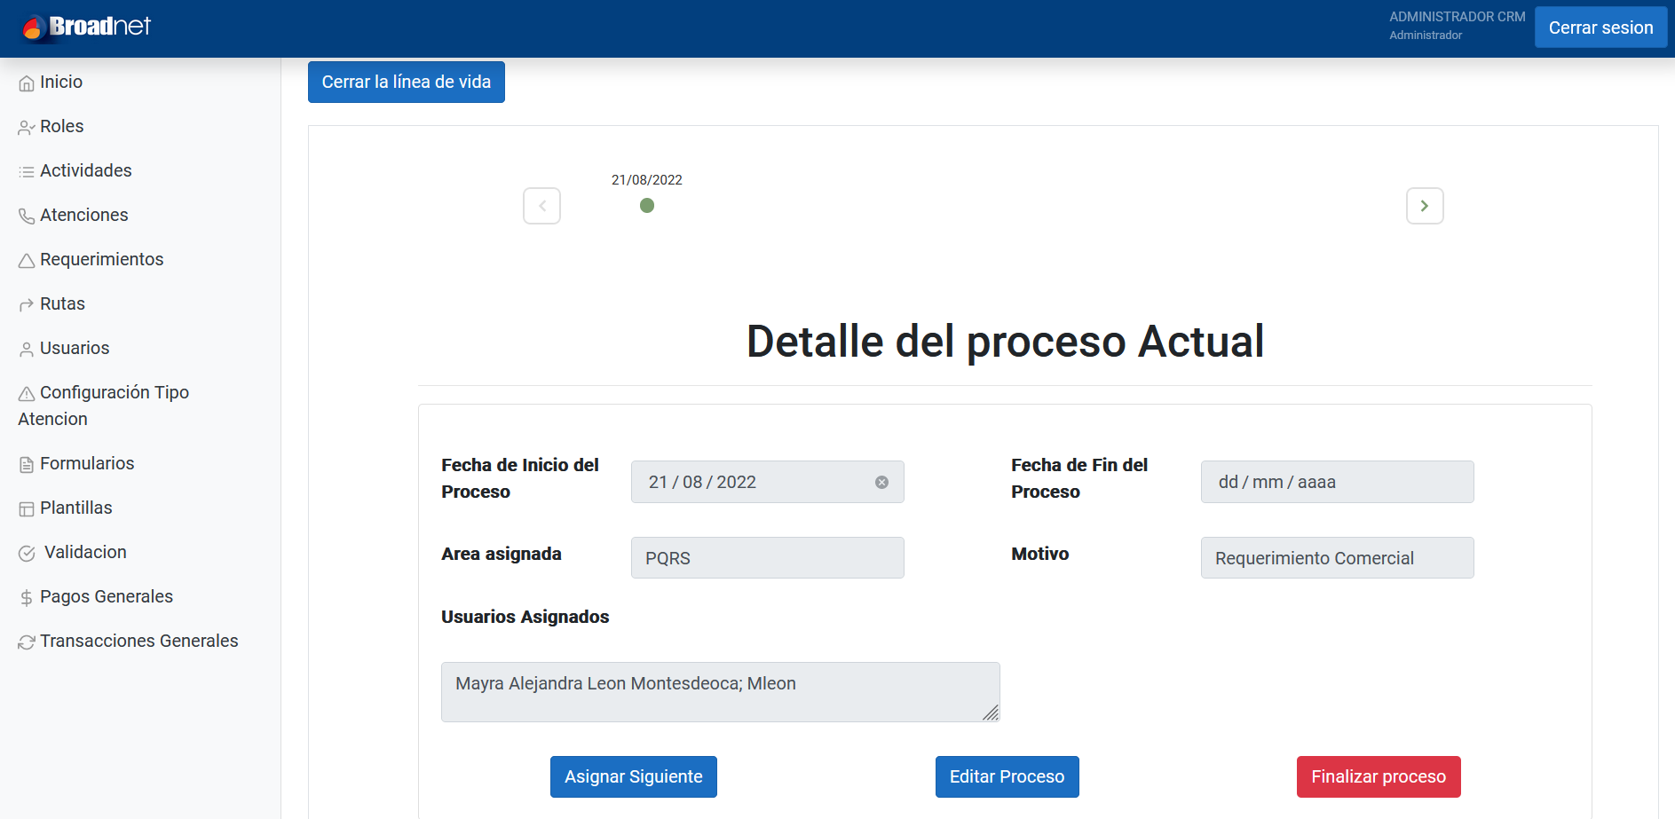

**Upload file on the Lifeline**

1. Click on “Editar Proceso”.

1. Click on “Examinar…” to select the file on the computer.

Write some observation of the requirement and click on “Guardar”.

1. Click on “Asignar Siguiente” and select the rol.

1. Choose an assigned user and click on “Asignar Proceso”.

1. Refresh the website and you can visualize the new point on the lifeline and the section “Detalles del proceso actual” update.

